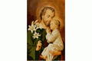

Espacio Curricular: | EMPRESA SIMULADA
Año y División: | 6 “A” | Profesor/a: Claudia Carvajal  Juliana Gattoni
Título/Contexto:  CAPACIDAD | - Aprender a Aprender  - Resolución de Problemas  - Pensamiento Critico  - Trabajo con Otros
Consignas
· Deberán trabajar en papel en forma manual
DESARROLLO DE LA GUÍA
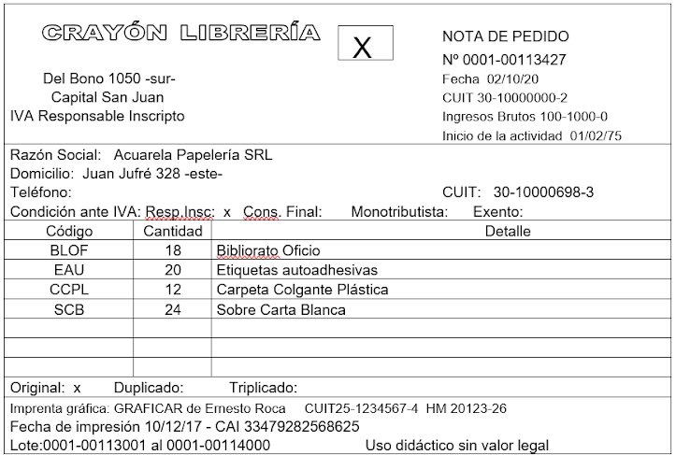
- A continuación, se adjuntan los pedidos de los clientes, usted deberá confeccionar la Factura A o B correspondiente:
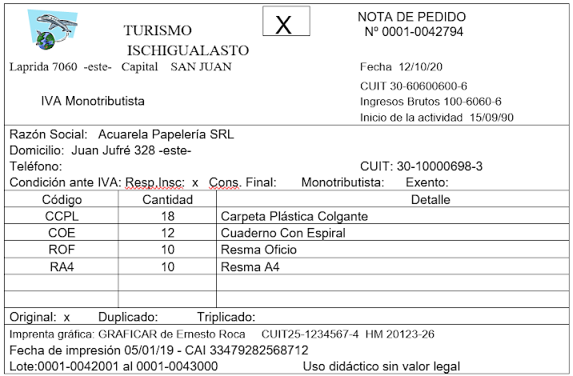
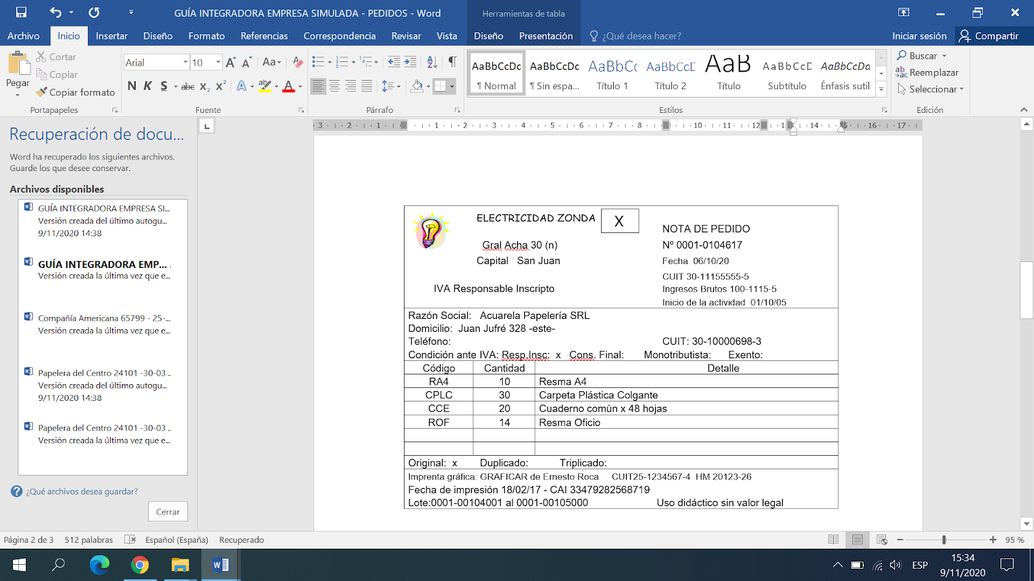
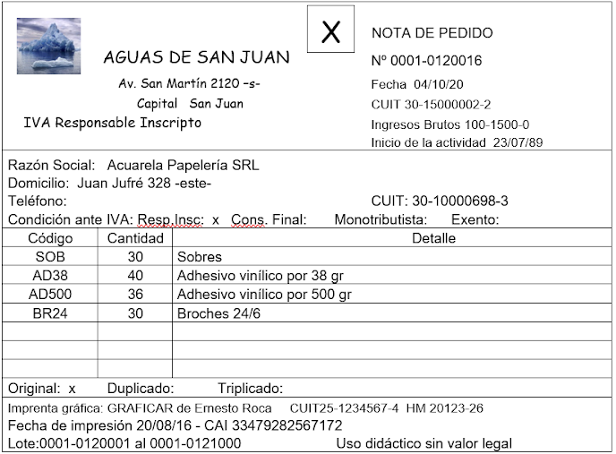
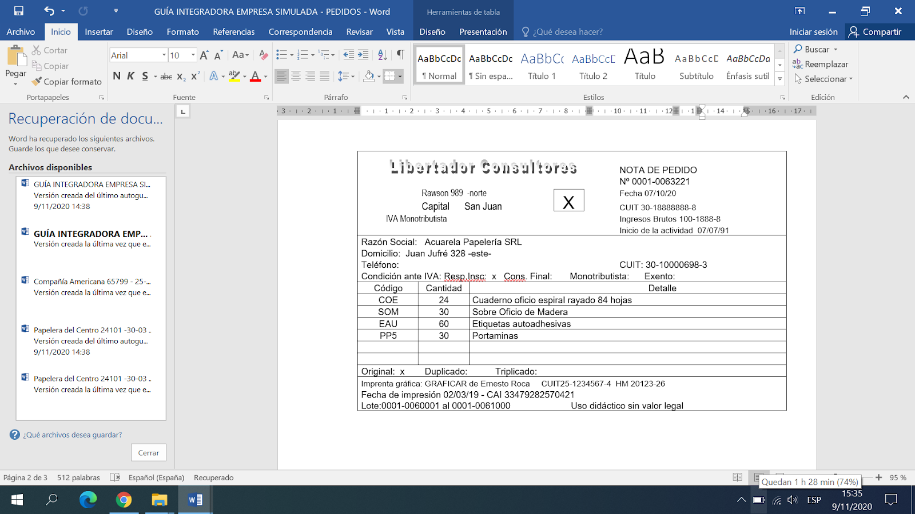

*CRAYÓN LIBRERÍA cancela el total de contado.
*AGUAS DE SAN JUAN paga el total con cheque de terceros.
*ELECTRICIDAD ZONDA paga la factura con cuenta corriente comercial.
*LIBERTADOR CONSULTORES abona su factura firmando 2 pagarés por lo que se le incluye un 10% de interés al total.
*TURISMO ISCHIGUALASTO abona con un cheque corriente.

- Se adjuntan Facturas de proveedores:
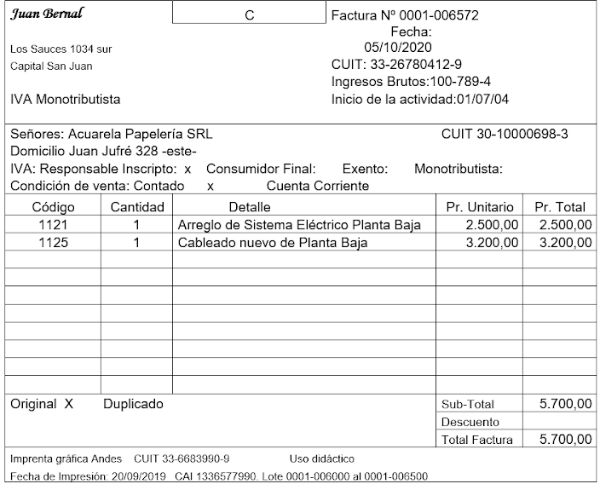
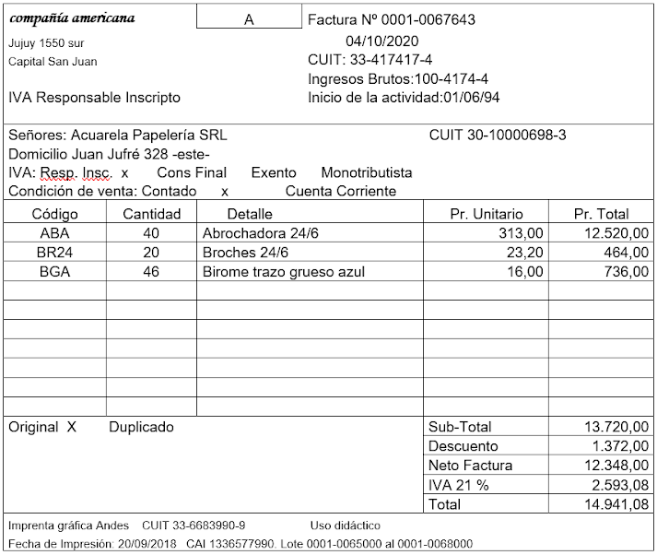

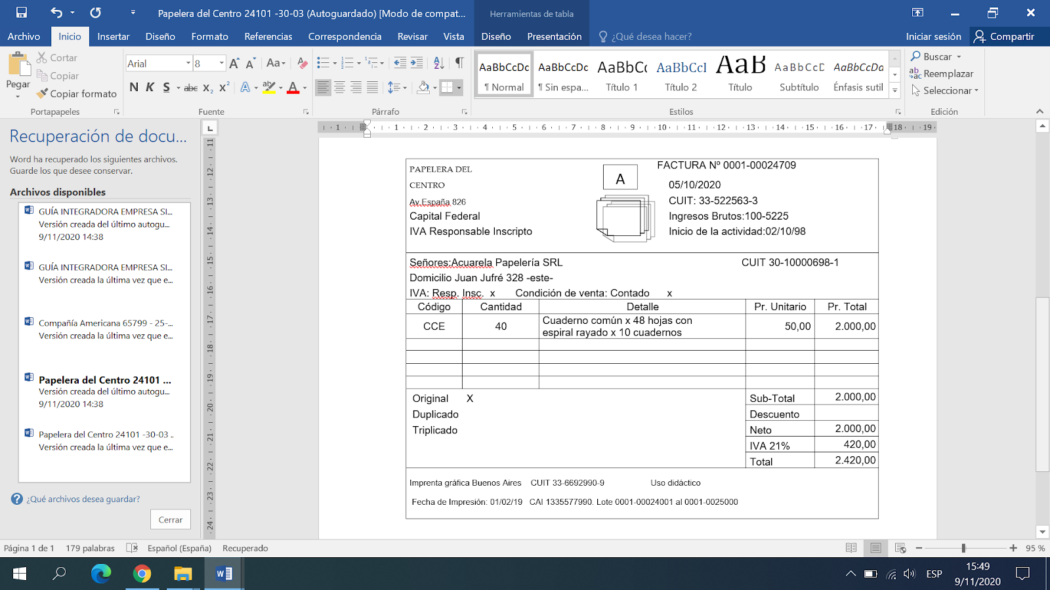
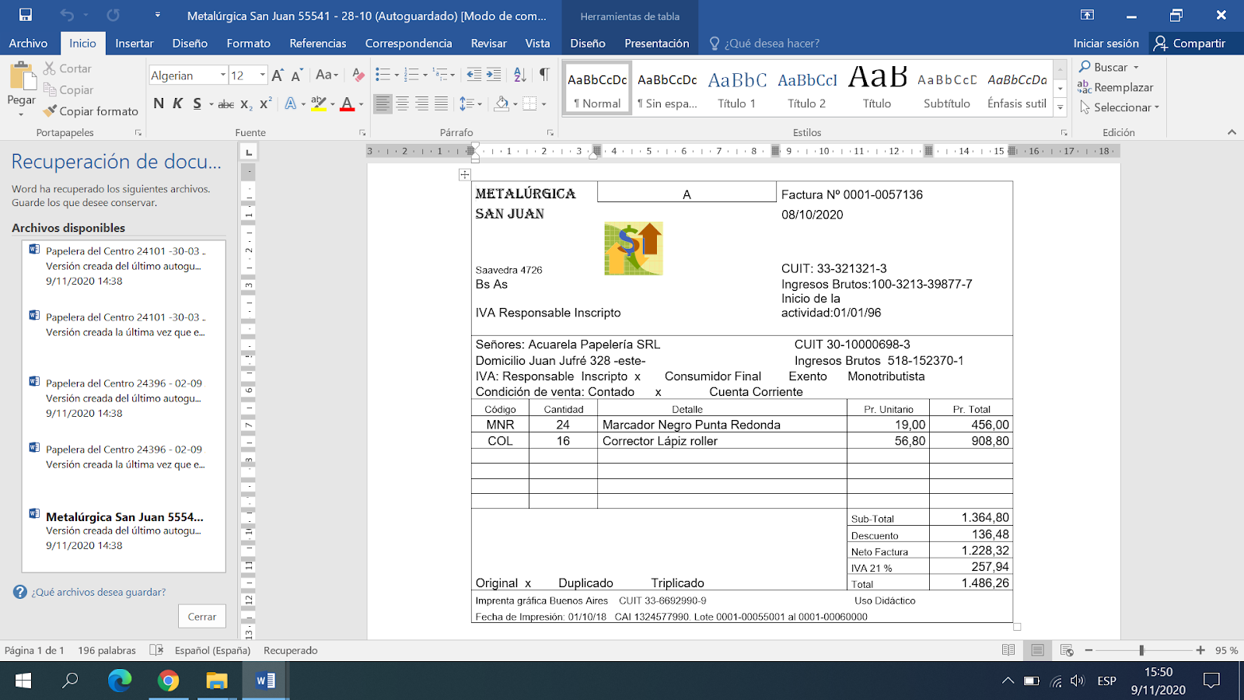
Las facturas de los Proveedores se cancelan de la siguiente forma:
- COMPAÑÍA AMERICANA: con cheque de la propia firma cargo Banco En Red.
- JUAN BERNAL: sus servicios se pagan de contado.
- PAPELERA DEL CENTRO: mitad con cheque de terceros y mitad con cheque de la propia firma cargo Banco En Red.
- METALÚRGICA SAN JUAN: en cuenta corriente comercial.
NOTA:
Para la confección de las Facturas A o B del primer punto se adjuntan los originales y el listado de productos de la empresa:

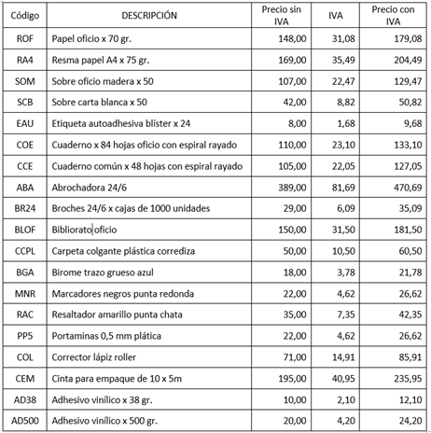
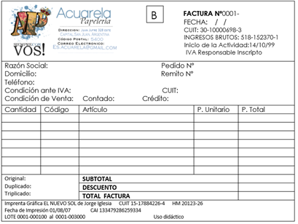
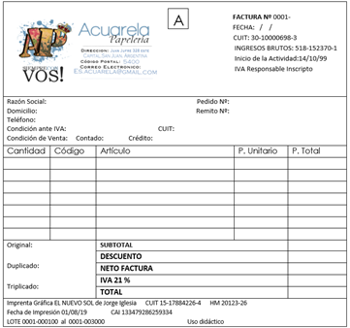
- Registrar contablemente las Facturas de Ventas y Compras de los puntos 1) y 2). En forma cronológica. En el caso de la determinación del CMV para cada venta es el siguiente:
- CRAYÓN LIBRERÍA $ 4.330,20
- AGUAS DE SAN JUAN $ 2721,36
- ELECTRICIDAD ZONDA $ 5.340,60
- LIBERTADOR CONSULTORES $ 3.679,20
- TURISMO ISCHIGUALASTO $ 3.909
- Confeccionar el Libro IVA Ventas e IVA Compras, determinar la Posición mensual del IVA, establecer a favor de quién es y, en el caso de que fuese a favor de la AFIP, el pago del mismo, Acuarela lo realiza con cheque de la propia firma cargo Banco En Red.

